КОНСПЕКТ НЕПОСРЕДСТВЕННОЙ ОБРАЗОВАТЕЛЬНОЙ ДЕЯТЕЛЬНОСТИ
Образовательная область «Социально – коммуникативное развитие».
Тема: «Экскурсия к памятникам Великой Отечественной войны
города Ефремова»
(подготовительная группа)

Программное содержание:
Социально-коммуникативное развитие
- Расширять знания детей об истории Великой Отечественной войны;
- Закреплять знания о родном городе;
- Дать представление о защитниках нашего города, о том, как мы, жители чтим их память;
- Формирование чувства гордости за Родину, наш народ.

Речевое развитие
- Учить детей разгадывать кроссворд;
- Обогащать словарный запас: Отечество, обелиск, памятник, стелла, подвиг, орден.
- Развивать связную речь.

Предварительная работа: экскурсия по городу с целью ознакомления с памятниками Великой Отечественной войны, заучивание стихотворений, слушание военных песен.

Материал: Мультимедиа; презентация «Экскурсия по памятникам Великой Отечественной войны», аудиозаписи авианалёта, метронома, песня «Священная война», объявление Левитана о начале войны; кроссворд, фломастер, мольберт.

Ход:

- Ребята, как вы понимаете значение слова «Отечество»? (Наша Родина)

- Кого мы называем защитниками Отечества? (Ответы детей)

- Да, это все те, кто защищает свою Родину от врагов.

- Мы сегодня поговорим с вами о Великой Отечественной войне, о том, как наш город Ефремов пережил нашествие фашистов. Скоро мы будем отмечать 75-летие освобождения г. Ефремова от немецких захватчиков. Это будет 13 декабря.

Но сначала я расскажу вам, как началась эта жестокая, кровопролитная война, унёсшая миллионы жизней.

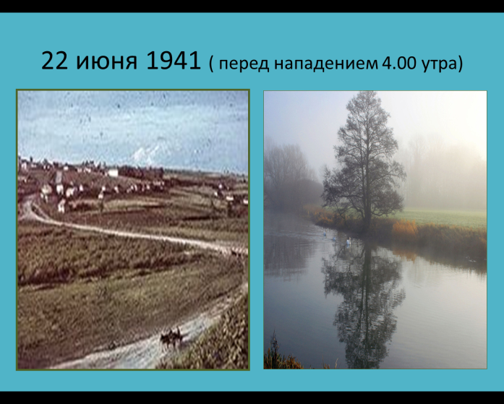
Слайд 2
«Перед рассветом 22 июня 1941 года ровно в 4 утра, когда все города и села нашей Родины спали глубоким сном, с аэродромов поднялись в воздух немецкие самолеты с бомбами. Громом по всей западной границе покатились орудийные выстрелы. Воздух наполнился рокотом моторов, танков и грузовиков.
Аудиозапись авианалёта

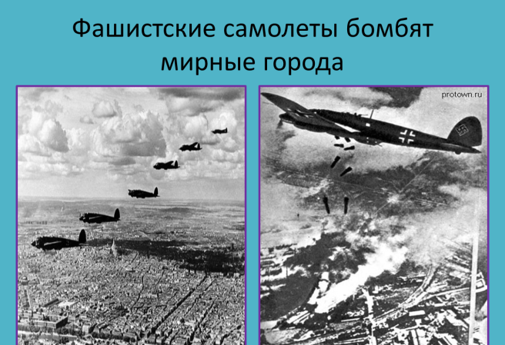
Слайд 3
Немецко-фашистская Германия вероломно, без объявления войны, напала на нашу страну. Фашистские самолеты бомбили города, аэродромы и железнодорожные станции, бомбы сыпались на детские сады, на больницы и жилые дома. Фашистская Германия хотела уничтожить весь народ нашей страны.
22 июня было воскресным днем. Кто-то собирался купаться на реку, кто-то погулять в парке, кто-то сходить в кино, но всему этому не суждено было сбыться – по радио люди услышали объявление о начале Великой Отечественной войны.
Аудиозапись Левитан «Объявление о начале войны»
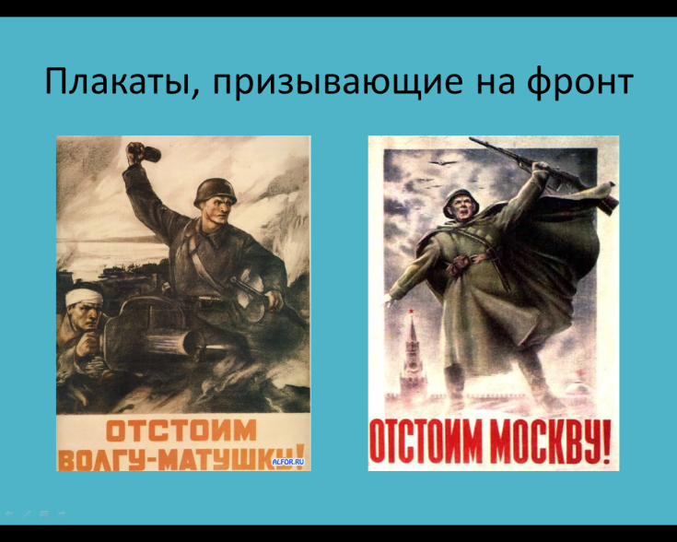
Слайд 4,5
В те грозные дни начала Великой Отечественной войны, словно клятва Родине, звучала песня «Священная война». Всюду висели плакаты, призывающие на фронт. И вся страна поднялась на борьбу с немецкими захватчиками.
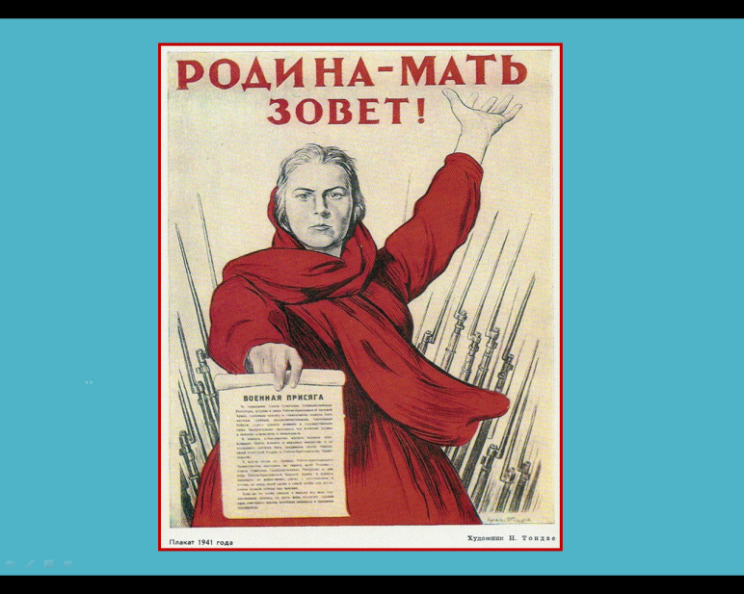
песня «Священная война»
Немцы захватили уже много русских городов, но их целью была столица нашей Родины -
Москва.

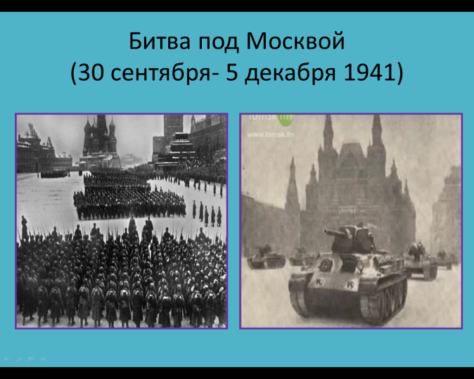
Слайд 6
Прорываясь к Москве, немцы вошли в Ефремов. Это произошло 22 ноября 1941 года. Город словно обезлюдел. По улицам ходили немецкие патрули. Слышался гул моторов, скрежет танков. Раздавались частые пулемётные очереди и разрывы артиллерийских снарядов. Линия фронта проходила рядом, за рекой Красивая Меча. На жителей Ефремова выпала тяжёлая доля – пережить чёрные дни фашистской оккупации. С первого дня захвата Ефремова фашистские солдаты начали грабить и расстреливать жителей.
Хозяйничали немцы в городе недолго. Своими зверствами они не запугали жителей Ефремова. Ефремовцы не склонили свои головы перед фашистскими захватчиками.
Много наших людей погибло в этой войне. В честь победы над врагом в каждом городе, селе сооружены памятники боевой славы».
- Как вы понимаете слово «памятник»? (Память о людях, которые прославили нашу родину).
- Мы посетили с вами памятные места нашего города, расскажите о них.
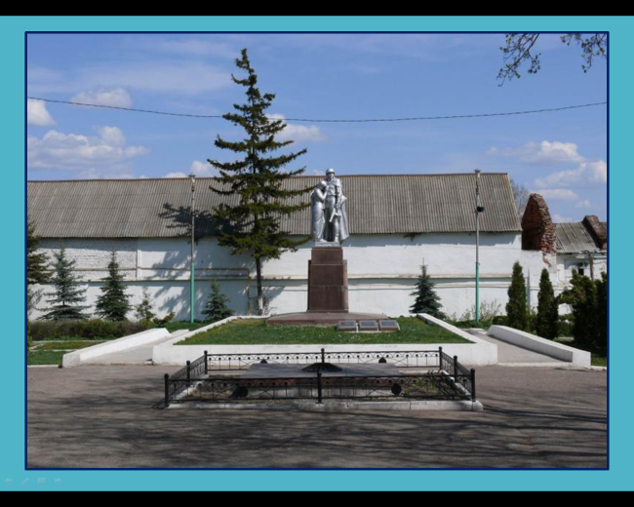
Слайд 7
Дети: - Это Комсомольский сквер. В нем находится памятник неизвестному герою, погибшему в боях за наш родной город, и в память обо всех погибших горит Вечный огонь.
Ребёнок читает стихотворение Михаила Исаковского «Навек запомни»
Куда б ни шел, ни ехал ты,
Но здесь остановись!
Могиле этой дорогой
Всем сердцем поклонись.
Кто б ни был ты: рыбак, шахтёр,
Учёный иль пастух, -
Навек запомни: здесь лежит
Твой самый лучший друг.
И для тебя, и для меня
Он сделал всё, что мог.
Себя в бою не пожалел
И Родину сберег.

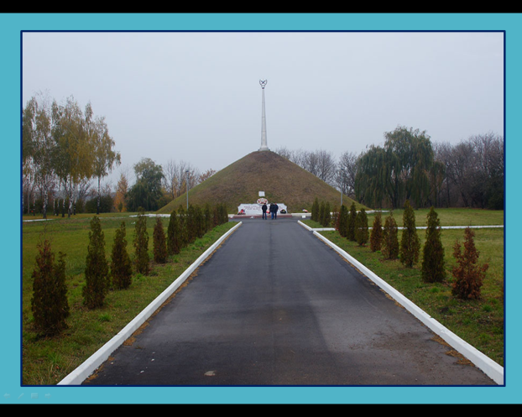
Слайд 8
Дети: - Это Курган Бессмертия. Там захоронено 17 человек. На 12 метров возвышается курган над землёй. У подножия его горит вечный огонь, зажжённый от вечного огня с могилы Неизвестного солдата города Москвы.

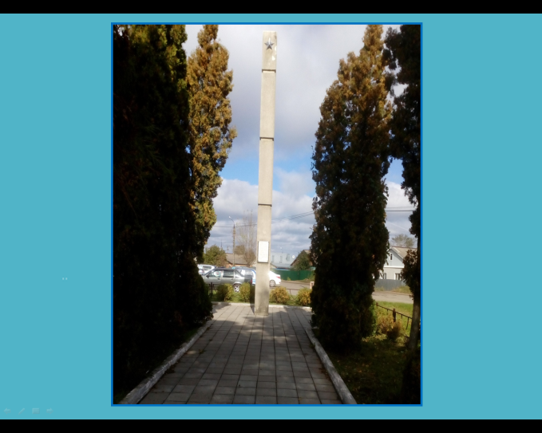
Слайд 9
Дети: - Эта стела сооружена в память бойцов 6 –й гвардейской и 283-й стрелковых дивизий 3-й армии Брянского фронта, освободившими 13 декабря 1941 года г. Ефремов от фашистов.

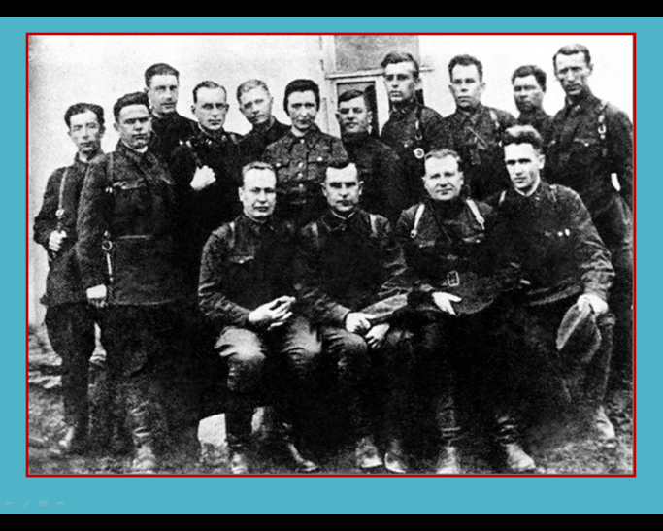
Слайд 10
Воспитатель: - На этой фотографии штаб 283-й стрелковой дивизии. Её командир - полковник Нечаев Александр Николаевич (сидит второй слева).

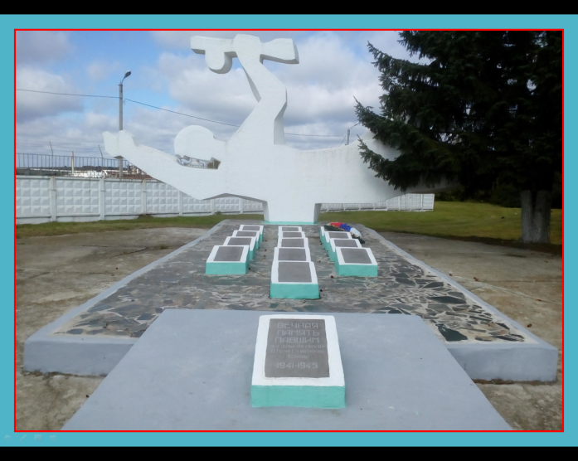
Слайд 11
Дети: - Это памятник погибшим заводчанам. Он находится возле заводоуправления СК. На гранитных плитах высечены имена тех, кто ушёл на фронт и не вернулся.

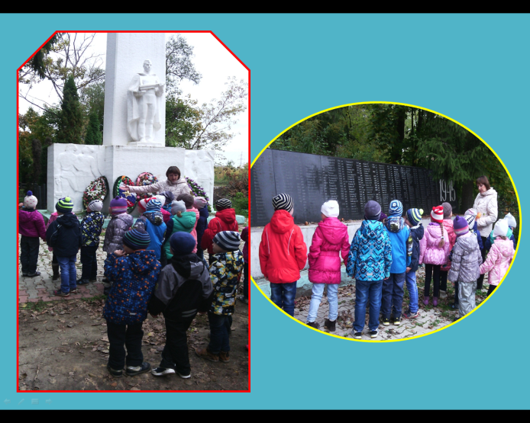
Слайд 12
Дети: - На городском кладбище находится братская могила. В ней захоронено более 250 солдат, которые погибли в годы ВОВ, защищая наш родной город. На мраморной плите выбиты имена всех героев.
- Ребята, как мы можем почтить память всех погибших солдат? (Возложить цветы к Вечному огню, минутой молчания)

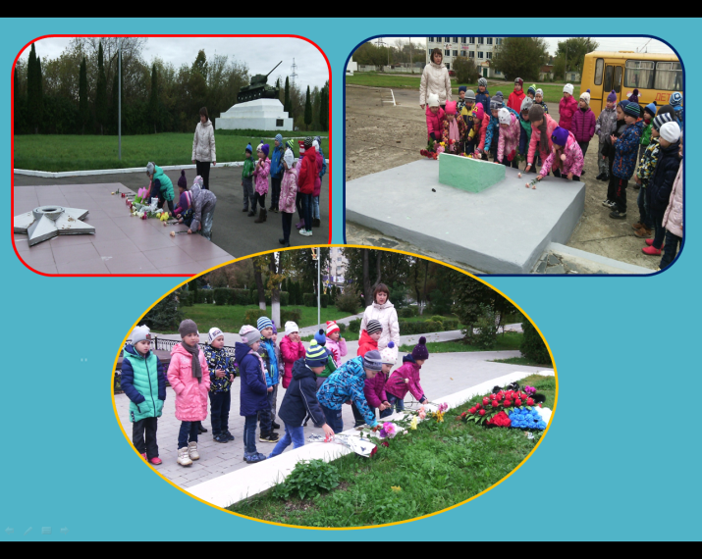
Слайд 13
Минута молчания (звук метронома)

- А сейчас я предлагаю вам разгадать кроссворд на военную тему. Но сначала немного отдохнём.
Физкультминутка
А ты-баты, шли солдаты (дети маршируют на месте)
А ты-баты на войну.
А ты-баты, говорили: (поднимают руки в стороны и обнимают себя за плечи с поворотами головы)
«Русь не отдадим врагу!»
И пошёл народ российский (маршируют с продвижением вперёд)
На врага стеной
Немец, глядя на всё это, (бегут врассыпную)
Побежал долой.
- Давайте подойдем к мольберту. Перед вами кроссворд. Слова, которые нужно отгадать, будем записывать в красные клетки по горизонтали. Если вы всё запишите правильно, в зелёных клетках по вертикали должно получиться ещё одно слово.
Вопросы:
1. Героический поступок, связанный с риском для жизни. (Подвиг)
2. Высшая награда за достижения во время войны. (Орден)
3. Несчастье, неприятность, ужасное происшествие. (Беда)
4. Народ, с которым воевали русские во время Отечественной войны. (Немцы)
5. То, что защищают все солдаты. (Родина)
6.Вооруженные силы государства. (Армия)

- Прочитайте слово, которое получилось. (Победа)
- Да, ребята, было очень трудно – но народ наш победил. Так и должно быть – ведь если к тебе в дом пришел враг, начал ломать все в твоем доме, бить тебя и твоих близких, то защищаться от этого врага – твое правое дело, это справедливо. Так и в войне – справедливость победила. И была победа! Это было весной 9 мая 1945 года.
- Послушайте, пожалуйста, стихотворение нашего земляка Николая Чуфистова
«Обелиск у перекрёстка»
Где танки двигались когда-то,
И пушки не смолкали ни на миг,
Стоят теперь гранитные солдаты,
В карауле у могил своих.
Их буранами заносит снеговыми,
Умывают их весенние лучи,
Я их в 41-м знал живыми,
Это все товарищи мои.
И стоят они на пьедестале,
Чтобы зарево не вспыхнуло опять,
Чтобы люди никогда не забывали,
То, что довелось им испытать.
Кружит голову душистый запах мяты,
Можно в поле опьянеть от тишины.
И стоят гранитные солдаты,
Молчаливые свидетели войны.

- За свои боевые и трудовые заслуги наш город был награждён орденом Трудового Красного Знамени».
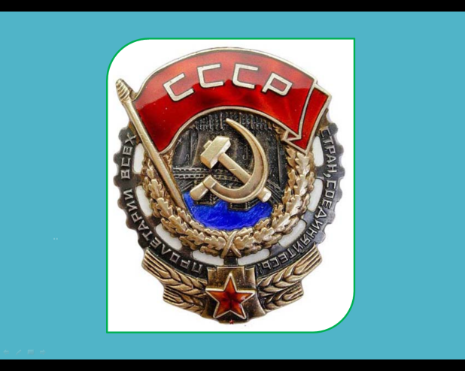
Слайд 14

Итог:- Дети, что нового вы сегодня узнали?
- Я знаю, что вы любите наш родной город, и вы должны хранить память о людях, погибших за то, чтобы мы сейчас жили с вами. Не забывайте приходить к памятным местам, чтобы поклониться их героизму и возложить цветы.

